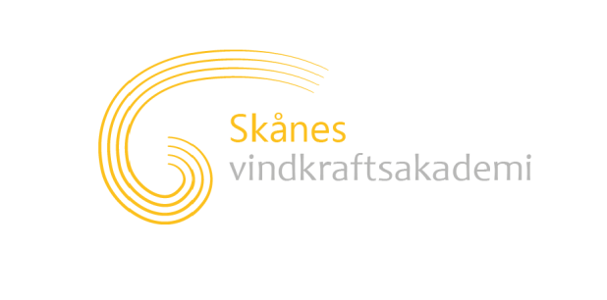****

*Pressmeddelande den 9 maj 2014*

[Finalister klara till Skånes vindkraftspris och Skåne Solar Award 201](http://www.mynewsdesk.com/se/pressroom/energikontoret_skane/pressrelease/view/finalisterna-klara-till-skaane-solar-award-2012-762665?utm_source=realtime&utm_medium=email&utm_campaign=Subscription&utm_content=)4

**Nu är årets finalister till Skånes vindkraftspris och Skåne Solar Award utsedda.**

Priserna delas ut vid Skånes största mötesplats inom energiområdet, Skånes Energiting 2014. Årets upplaga av [**Skånes Energiting**](http://www.energikontoretskane.se/skanesenergiting) går av stapeln den **10 juni** på Slagthuset i Malmö. Evenemanget arrangeras av Energikontoret Skåne.  
  
Finalister Skånes vindkraftspris 2014  
  
***Högestad och Christinehof Förvaltnings AB***Högestad och Christinehof Förvaltnings AB visade vid en projektering prov på att lyssna och ta till sig synpunkter från berörda boende och allmänhet. Projektet lades ner och är ett bra exempel på tillämpning av branschens kodex att ta hänsyn till motstående intressen efter en konstruktiv dialog med närboende.

***Sven Ruin***Småskalig vindkraft har lockat nya aktörer med produkter och marknadsföring av varierande kvalitet. Detta har minskat förtroendet för branschens seriösa företag. Sven Ruin har för Svensk Vindkraftförening tagit fram en marknadsöversikt för småskaliga vindkraftverk där potentiella köpare kan få oberoende information om olika verk för att hitta rätt verk för rätt plats.

**Om Skånes vindkraftspris**Skånes vindkraftspris är en årlig utmärkelse och delas i för tredje året i år. Priset tilldelas en person, organisation, anläggning eller dylikt som förtjänstfullt har verkat för att öka utbytet av kunskap och erfarenhet mellan olika aktörer inom vindkraftsområdet i Skåne. Pristagaren ska ha koppling till Skåne, är utan begränsning bakåt i tiden och behöver inte ha koppling till en fysisk anläggning. Ett specialdesignat diplom tilldelas den finalist som på bästa sätt agerat i enlighet med prisbeskrivningen. Priset delas ut av Skånes vindkraftsakademi i samarbete med E.ON Värme och Serviceförvaltningen Malmö stad.

Finalister Skåne Solar Award 2014

Det har inkommit ett stort antal intressanta förslag till årets upplaga av Skåne Solar Award. Juryn har dock valt att enbart nominera en anläggning till Skåne Solar Award 2014 och kommer därmed endast dela ut ett pris.

Årets nominerade solcellsanläggning är enligt juryn en intressant förebild ur ett gestaltningsperspektiv samt välplacerad eftersom den redovisar ett maximalt energiutbyte. Anläggningen är ett bra exempel på ett optimalt tillvaratagande av platsens förutsättningar ur olika perspektiv.

**Om Skåne Solar Award 2014**Sedan 2009 uppmärksammas solenergianläggningar i Skåne genom priset Skåne Solar Award i två kategorier: Årets solcellsanläggning och Årets solfångaranläggning. Priset tilldelas den som utformat en anläggning som under 2013 färdigställts i Skåne och som genom sitt koncept och sin gestaltning särskilt bidragit till att öka intresset för och produktionen av solenergi. Anläggningar som har en innovativ och nyskapande karaktär skall särskilt premieras.

Skåne Solar Award delas ut av Solar Region Skåne och Sveriges Arkitekter Skåne, i samarbete med E.ON Värme och Serviceförvaltningen Malmö stad.

**Kontakt Skånes vindkraftspris**Anna Tibbelin, verksamhetsledare Skånes vindkraftsakademi.  
[anna.tibbelin@vindkraftsakademin.se](mailto:anna.tibbelin@vindkraftsakademin.se), 010-219 4916 eller [www.vindkraftsakademin.se/skanes-vindkraftspris/](http://www.vindkraftsakademin.se/skanes-vindkraftspris/)

Skånes vindkraftsakademi är en ideell förening som verkar för det balanserade och rationella samtalet om vindkraft i Skåne. Föreningen vill släppa in olika perspektiv och skapa möjligheter för tillitsfulla samtal. *Medlemmarna kommer från näringsliv, offentlig sektor, akademi och föreningsliv.*

**Kontakt Skåne Solar Award**Johan Nyqvist, tf. verksamhetsledare Solar Region Skåne  
[johan.nyqvist@kfsk.se](mailto:johan.nyqvist@kfsk.se), 010-219 4926 eller <www.solarregion.se/index.php?id=227>

Solar Region Skåne är en ideell förening som f*ungerar som ett nätverk och kunskapscenter för solenergi.* Föreningen verkar för en ökad användning av solenergi i Skåne och har som mål att regionen ska bli ledande i Norden när det gäller solenergi.